附件1
吉林省消防救援总队消防行业职业技能鉴定站首次报名考生指导手册

- 报考等级相关材料
所有报考等级方向均需满足高中及高中以上学历。
（一）申报五级/初级工所需材料
年满16周岁，拟从事本职业或相关职业工作；年满16周岁，从事本职业或相关职业工作。
（1）身份证复印件（正、反面），个人近期彩色标准证件照电子版（jpg或png格式），分辨率不低于300*420像素，文件大于或等于30Kb；不可通过纸质照片扫描、翻拍等形式获取。
（2）学历证书扫描件。大学专科及同等以上学历请同时提供学信网认证结果截图，大专以下学历若存在学历遗失的，请提供教育局开具的学历证明（学历证明应盖有公章有效，复印件无效）。
（二）申报四级/中级工所需材料（符合其一即可）
1.符合“取得本职业或相关职业五级/初级工职业资格证书（技能等级证书）后，累计从事本职业或相关职业工作3年（含）以上”的考生。提供本职业或相关职业五级/初级职业资格证书（技能等级证书），同时提供累计从事本职业或相关职业工作3年（含）以上证明。由所在单位（应为在XX省企、事业单位、社会团体组织）人力部门开具证明或提供劳动合同，驻本市/省部队人员应提供本人证件复印件及团（含）以上单位政治部门在职证明（盖章有效，复印件无效）。
2.符合“累计从事本职业或相关职业工作5年（含）以上”的考生。提供累计从事本职业或相关职业工作5年（含）以上证明。由所在单位（应为在XX省企、事业单位、社会团体组织）人力部门开具证明或提供劳动合同，驻本市/省部队人员应提供本人证件复印件及团（含）以上单位政治部门在职证明（盖章有效，复印件无效）。
3.符合“取得本专业或相关专业的技工院校或中等及以上职业院校、专科及以上普通高等学校毕业证书 (含在读应届毕业生)”的考生。提供毕业证书清晰彩照；若为尚未取得毕业证书的在校应届毕业生，应由所在学校教务部门提供在校应届毕业生相关证明（盖章有效，复印件无效）。
四级/中级考生需要提供以下材料：
（1）身份证复印件（正、反面），个人近期彩色标准证件照电子版（jpg或png格式），分辨率不低于300*420像素，文件大于或等于30Kb；不可通过纸质照片扫描、翻拍等形式获取。
（2）学历证书扫描件。大学专科及同等以上学历请同时提供学信网认证结果截图，大专以下学历若存在学历遗失的，请提供教育局开具的学历证明（学历证明应盖有公章有效，复印件无效）。
（3）参加晋级考试的考生，需提供本职业或相关职业五级/初级职业资格证书（技能等级证书），同时提供累计从事本职业或相关职业工作3年（含）以上证明。由所在单位（应为在XX省企、事业单位、社会团体组织）人力部门开具证明或提供劳动合同，驻本省部队人员应提供本人证件复印件及团（含）以上单位政治部门在职证明（盖章有效，复印件无效）。
（4）社会从业人员直接申报四级/中级工的考生，提供累计从事本职业或相关职业工作5年（含）以上证明。由所在单位（应为在XX省企、事业单位、社会团体组织）人力部门开具证明或提供劳动合同，驻本省部队人员应提供本人证件复印件及团（含）以上单位政治部门在职证明（盖章有效，复印件无效）。
（5）取得本专业或相关专业的技工院校或中等及以上职业院校、专科及以上普通高等学校毕业证书 (含在读应届毕业生)的考生，应提供毕业证书扫描件；若为尚未取得毕业证书的在校应届毕业生，应由所在学校教务部门提供在校应届毕业生相关证明（盖章有效，复印件无效）。
考生报名附件材料提供以图片格式提交，考生请诚信报名，并承诺所提供证明材料均真实有效，若经审核上报材料造假，将取消报名资格并追究相关责任。
（三）工作经历证明佐证材料
为确保考生提交工作经历证明的真实性，加大报名资料核查力度，考生在上传上述材料同时，还需要在“其他附件”中上传有关工作经历证明佐证材料，如：与工作证明开具单位一致的个人参保证明（个人参保证明查询方式：微信登录吉事办小程序---高频服务---社保证明---人脸验证，或登录支付宝-市民中心-社保-查询参保证明---身份验证，出现个人参保证明后保存图片），与工作证明开具单位一致的劳动合同（劳动合同第一页和最后一页，签订时间需满足报考条件），与工作证明开具单位一致的打卡工资（打卡工资显示单位名称和发放日期，起始时间满足报考条件，并提供银行卡为本人所有的证明）。任选其一上传即可。
如有疑问，请拨打咨询电话：0431-85550119
工作日：上午8:30-11:30, 下午13:30-16:30

- 相关职业：安全防范设计评估工程技术人员、消防工程技术人员、安全生产管理工程技术人员、安全评价工程技术人员、人民警察、保卫管理员、消防员、消防指挥员、消防装备管理员、消防安全管理员、消防监督检査员、森林消防员、森林火情瞭望观察员、应急救援员、物业管理员、保安员、智能楼宇管理员、安全防范系统安装维护员、机械设备安装工、电气设备安装工、管工、电工、安全员。
- 相关专业：电气自动化设备安装与维修、楼宇自动控制设备安装与维护、电子技术应用、计算机网络应用、计算机信息管理、网络安防系统安装与维护、物联网应用技术、物业管理、保安、建筑设备安装、消防工程技术、给排水施工与运行。
- 相关专业：建筑设备安装、楼宇智能化设备安装与运行、给排水工程施工与运行、机电技术应用、电气运行与控制、计算机应用、计算机网络技术、网络安防系统安装与维护、电子技术应用、保安、物业管理。

二、身份及学历材料
（1）身份证清晰彩照/扫描件（正、反面）。
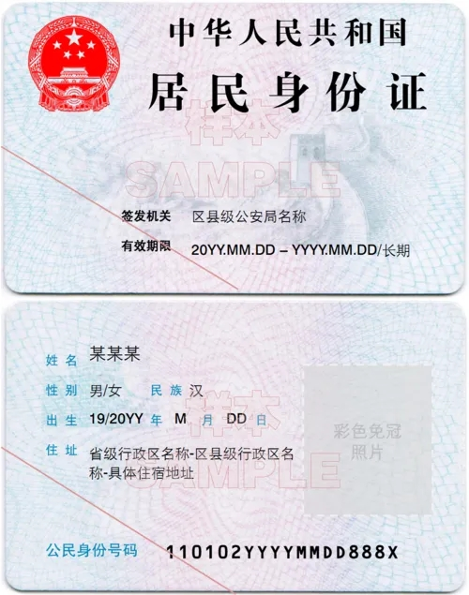
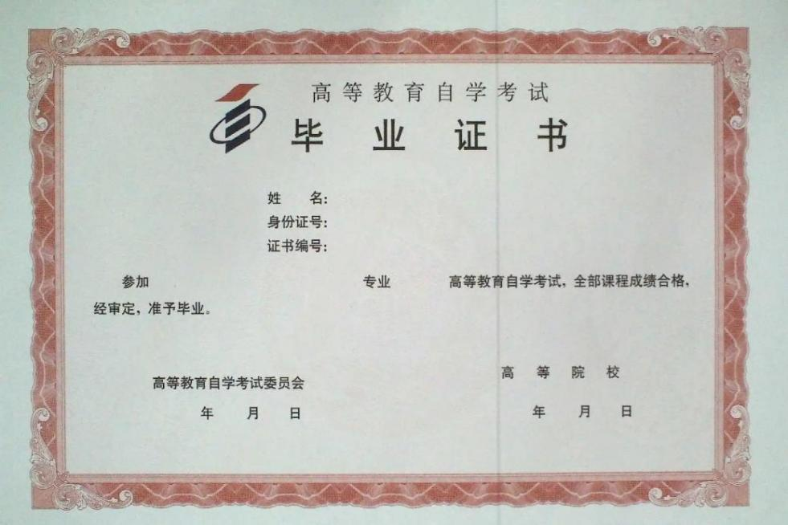
（2）高中及同等学力以上的学历证书清晰彩照/扫描件。大学专科及同等以上学历请同时提供学信网认证结果截图，大专以下学历若存在学历遗失的，请提供所在教育局开具的学历证明（学历证明应盖有公章有效，复印件无效）。
证书清晰彩照/扫描件
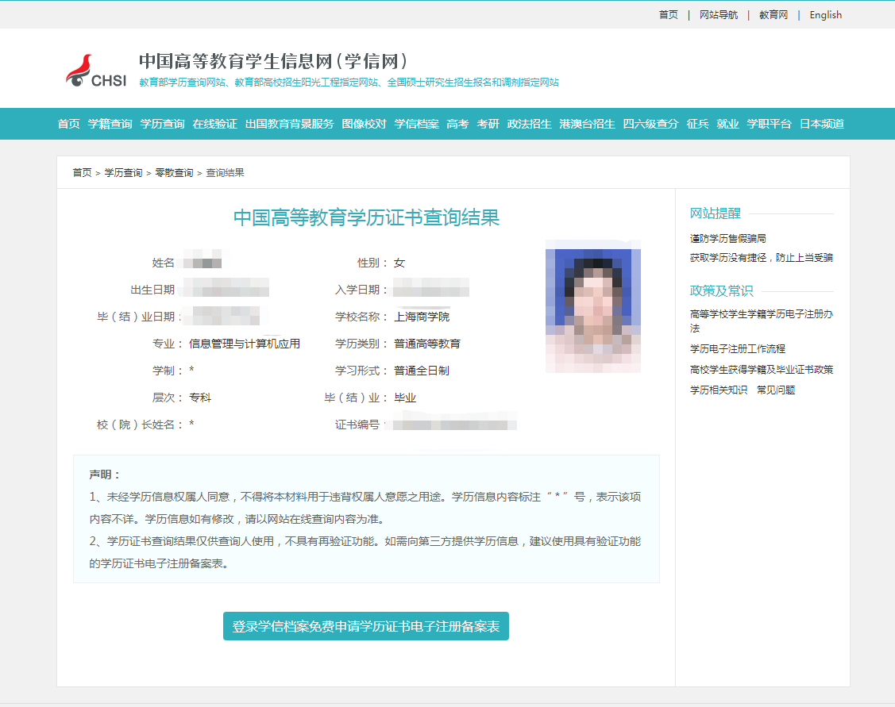
学信网认证
大专以下学历若存在学历遗失的，请提供所在教育局开具的学历证明或户口簿相应页面（学历证明盖有公章有效，复印件无效）。
三、工作证明及考试承诺书样例

工作经历证明

吉林省消防救援总队消防行业职业技能鉴定站：
兹有我单位员工 ，身份证号码： ，自
年 月入职从事消防安全（相关专业也可）已有
年。
特此证明。
本单位承诺，以上信息真实有效，仅作为该员工报考消防行业职业技能鉴定时使用。

单位落款（盖章）：
报考人员（承诺人）签字：
年 月 日

注：单位公章须为有效章，且可在网上查询到该单位信息；相关专业应届毕业生，无需提交此页证明。

注：6月1日后报名的考生只需在报名时阅读考生承诺书并打√勾选即可，无需上传考生承诺书附件。

鉴定考试承诺书

本人郑重承诺：

1.本人姓名 ，身份证号码： 。我了解《消防设施操作员》国家职业技能标准对于消防行业职业鉴定等级对应报考条件的各项要求，具备（初、中、高）级申报条件。
2.我明确知道“通过伪造身份证明、学历证明、工作证明或者以其他不正当手段获取考试资格”将被处以“考试成绩无效，情节严重的禁考2年”的规定，承诺各类申报材料真实可信。
3.我承诺在参加考试过程中，遵守考试纪律和考场规则，服从考务管理。如出现违规、违纪行为自愿接受处理。
吉林省消防救援总队消防行业职业技能鉴定站有权对报考人员的各项申报条件进行抽查，如若发现考生申报条件与报考等级不符的情况，将按相关规定严肃处理。

承诺人（签名并按手印）：
年 月 日

